Обзор обращений граждан и организаций, поступивших в
Федеральную службу по надзору в сфере здравоохранения,
в июле 2019 года

В июле 2019 года в центральный аппарат Федеральной службы по надзору в сфере здравоохранения поступило 3013 обращений граждан и организаций, в территориальные органы Росздравнадзора по субъектам Российской Федерации – 5683. Данные показатели говорят об увеличении количества обращений в центральный аппарат Росздравнадзора на 13,7% (364 обращения) и в территориальные органы Росздравнадзора по субъектам Российской Федерации на 14,8% (733 обращения) по сравнению с прошлым месяцем текущего года.
Сравнительный анализ динамики поступления обращений показал, что в центральный аппарат Росздравнадзора количество писем по вопросам качества оказания медицинской помощи населению увеличилось по сравнению с прошлым месяцем текущего года на 18,6% и составило 1615 обращений; по вопросам лекарственного обеспечения обратилось 876 заявителя, что на 6 обращений или 0,7% больше соответственно. В территориальных органах Росздравнадзора по субъектам Российской Федерации наблюдается увеличение количества обращений по вопросам качества оказания медицинской помощи населению на 16,1% (с 2841 обращения в июне до 3297 обращений в июле), количество обращений по вопросам лекарственного обеспечения отдельных категорий граждан увеличилось на 7,3% (с 1565 обращений в июне до 1680 обращений в июле).

Таблица. Обращения, поступившие в Росздравнадзор в июле 2019 года

Форма обращения | Центральный аппарат Росздравнадзора | Территориальные органы Росздравнадзора по субъектам Российской Федерации
Электронный документ | 51,2% | 36,9%
Письменное обращение | 31,2% | 51,7%
Телефоны «Горячей линии» | 17,5% | 11,2%
Другое | 0,1% | 0,2%

Количество поступивших обращений на 100 тыс. жителей в июле 2019 года в целом соответствует среднему показателю по России во всех федеральных округах, за исключением Дальневосточного, Северо-Кавказского и Приволжского, откуда за месяц поступило наименьшее количество обращений. Самые высокие показатели активности отмечены в Центральном и Южном федеральных округах. В Центральном, Южном, Северо-Западном, Сибирском и Уральском федеральных округах активнее всего направляли свои обращения авторы, проживающие в г. Москве, г. Санкт-Петербурге, Кемеровской, Московской, Мурманской, Новгородской, Новосибирской, Челябинской и Ярославской областях, Республиках Алтай, Крым и Хакасия, городе федерального значения Севастополь, Краснодарском и Красноярском краях.

График. Структура обращений граждан и организаций, поступивших в Росздравнадзор в июле 2019 года

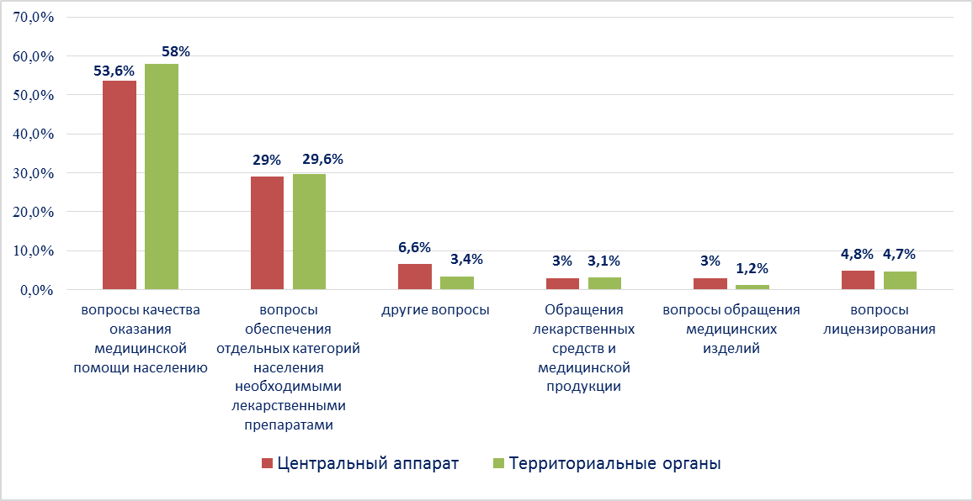

Наиболее часто заявители обращались в Росздравнадзор по вопросу ненадлежащего, по их мнению, качества медицинской помощи, оказанной в медицинских организациях, находящихся в ведомстве субъекта Российской Федерации – 71,2%, федеральных медицинских организаций 7,2% обращений; в 18% обращений содержались жалобы на частные медицинские организации, 3,6% обращений поступило с жалобами на ведомственные медицинские организации.
По результатам рассмотрения обращений граждан и организаций в центральном аппарате и территориальных органах Росздравнадзора по принадлежности в органы государственной власти в сфере здравоохранения по субъектам Российской Федерации, иные государственные органы, органы местного самоуправления и другие организации направлено на рассмотрение в соответствии с действующим законодательством 4032 письма, 2957 авторам даны необходимые разъяснения, отказано в удовлетворении просьб 62 заявителям, приняты меры для реализации законных прав и интересов граждан по 929 обращениям.
По результатам документарных и выездных проверок, а также анализа информации, полученной из органов государственной власти в сфере здравоохранения по субъектам Российской Федерации, факты, изложенные заявителями, не подтвердились в 681 случае, в 294 случаях факты подтвердились полностью, в 190 обращениях факты подтвердились частично. По результатам проверок информация направлена в органы государственной власти и прокуратуры субъектов Российской Федерации, выданы предписания об устранении выявленных нарушений, составлены протоколы об административном правонарушении.

